Логические задания и игры на замещение
Посчитай фигуры четырехугольники
Задание:
Посчитай сколько четырехугольников в
фигуре?
Ответ: 3.

Задание:
Посчитай сколько четырехугольников в фигуре?
Ответ: 6.
Задание:
Посчитай сколько четырехугольников в фигуре?
Ответ: 11.
Задание:
Посчитай сколько четырехугольников в фигуре?
Ответ: 9.
Задание:
Посчитай сколько четырехугольников в фигуре?
Ответ: 5.
Задание:
Посчитай сколько четырехугольников в фигуре?
Ответ: 8.
Задание:
Посчитай сколько четырехугольников в фигуре?
Ответ: 3.

Задание:
Посчитай сколько четырехугольников в фигуре?
Ответ: 5.

Сосчитай треугольники
Задание:  Посчитай сколько треугольников в фигуре?  Ответ: 3. | 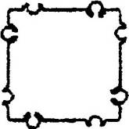  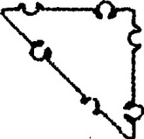
Задание:  Посчитай сколько треугольников в фигуре?  Ответ: 3. | 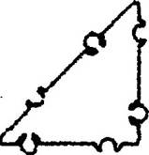  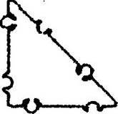
Задание:  Посчитай сколько треугольников в фигуре?  Ответ: 5. | 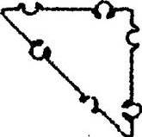
Задание:  Посчитай сколько треугольников в фигуре?  Ответ: 7. | 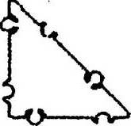  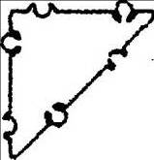
Задание:  Посчитай сколько треугольников в фигуре?  Ответ: 8. | 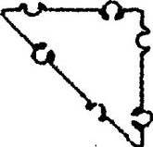
Задание:  Посчитай сколько треугольников в фигуре?  Ответ: 3. | 